**Задание 2.4**

**Формулы, которые пользователь вводит с клавиатуры:**

сложение - 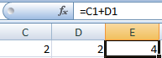 , вычитание - 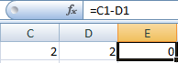, умножение - 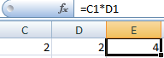, деление - 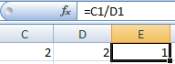. Эти формулы можно комбинировать как угодно и с любыми значениями.

**Всторенные формулы:** можно рассмотреть такие, как НОД(число1;…;числоn), СРЗНАЧ(число1;…;числоn). Функция НОД ринимает от 1 до n параметров, а после находит наибольший общий делитель этих чисел. Вот пример работы функции НОД-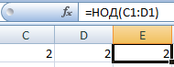 **.** Фукнция СРЗНАЧ()принимает от 1 до n параметров и находит среднее арифметическое значение этих чисел, пример,  